Toán: TÌM HAI SỐ KHI BIẾT TỔNG VÀ HIỆU CỦA HAI SỐ ĐÓ (Tiết 1)

I. YÊU CẦU CẦN ĐẠT:
- Học sinh nhận biết được bài toán tìm hai số khi biết tổng và hiệu của hai số đó và giải được bài toán.
- Vận dụng giải quyết một số vấn đề đơn giản liên quan đến bài toán tìm hai số khi biết tổng và hiệu của hai số đó.
- Phát triển năng lực lập luận, tư duy toán học, mô hình hóa toán học, giải quyết vấn đề toán học và năng lực giao tiếp toán học.
- Năng lực tự chủ, tự học: Biết tự giác học tập, làm bài tập và các nhiệm vụ được giao.
- Năng lực giải quyết vấn đề và sáng tạo: Tham gia tốt và sáng tạo trong trò chơi, hoạt động vận dụng vào thực tiễn.
- Năng lực giao tiếp và hợp tác: Phát triển năng lực giao tiếp trong hoạt động nhóm.
- Phẩm chất nhân ái: Có ý thức giúp đỡ lẫn nhau trong hoạt động nhóm để hoàn thành nhiệm vụ.
- Phẩm chất chăm chỉ: Chăm chỉ suy nghĩ, trả lời câu hỏi; làm tốt các bài tập.
- Phẩm chất trung thực: Có thái độ trung thực trong học tập Toán.
- Phẩm chất trách nhiệm: Giữ trật tự, biết lắng nghe, học tập nghiêm túc.
II. ĐỒ DÙNG DẠY HỌC
1. GV: Các hình ảnh có trong bài, viết sẵn đề bài toán Khởi động trên bảng phụ (nếu cần). Kế hoạch bài dạy, bài giảng Power point
2. HS: SGK , VBT, 18 khối lập phương hay que tính.
III. CÁC HOẠT ĐỘNG DẠY HỌC CHỦ YẾU
TG | Hoạt động của giáo viên | Hoạt động của học sinh
5’ | 1. Khởi động:
 | - GV tổ chức để các nhóm GQVĐ  Bước 1: Tìm hiểu vấn đề  + GV mời HS đọc kĩ thông tin ở phần Khởi động, nhận biết vấn đề giải quyết  Bước 2: Lập kế hoạch  Nêu được cách thức GQVĐ  + Dùng ĐDHT  + Tính toán  Bước 3: Tiến hành kế hoạch  + GV mời HS thực hiện và trình bày trước lớp  - GV nhận xét, tuyên dương.  - GV dùng hình ảnh các hình tròn mô tả việc làm của nhóm  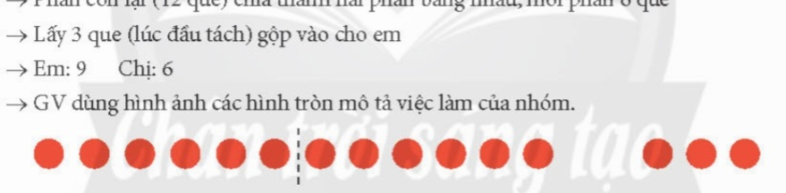  + Tính toán  Thực hiện phép chia 15 : 2 = 7 ( dư 1)  Chị : 7 Em : 8  Điều chỉnh: Chị : 6 Em : 9  Bước 4: Kiểm tra lại  Cả hai chị em: 6 + 9 = 15  Em hơn chị : 9 – 6 = 3  - GV hệ thống lại việc làm của các nhóm và đặt vấn đề  + GV đưa bảng phụ đã viết bài toán  Ta đã giải bài toán: Cả hai chị em có 15 viên bi, số viên bi của em nhiều hơn số viên bi của chị là 3 viên bi. Hỏi mỗi người có bao nhiêu viên bi ?  + Ta đã dùng que tính hoặc dựa vào việc tính nhẩm để tìm được số viên bi của mỗi người  + Trong trường hợp hai chị em có hàng trăm viên bi và người này hơn người kia rất nhiều viên bi thì cách làm như trên sẽ không thuận tiện  GV dẫn dắt vào bài mới | - HS đọc thông tin: cả hai chị em có 15 viên bi, em hơn chị 3 viên mỗi người có mấy viên bi ?  - HS tham gia thảo luận và thực hiện theo nhóm  - Hs trình bày trước lớp, các nhóm còn lại nhận xét  + Dùng ĐDHT: tách ngẫu nhiên 15 que tính thành 2 phần (hoặc chia đều) điều chỉnh để 1 bên có 9 que, 1 bên có 6 que  Chị : 6 Em : 9  - HS chú ý theo dõi  - HS lắng nghe
25’ | 2. Hình thành iến thức mới, hình thành kiến thức mới:
 | a. Giới thiệu bài toán tìm hai số khi biết tổng và hiệu  - GV mời Hs đọc đề bài  + Bài toán hỏi gì ?  Do số viên bi của em nhiều hơn số bi của chị nên ta nói: Ta phải tìm hai số ( số lớn và số bé)  + Bài toán cho biết gì ?  15 viên bi là gì của số lớn và số bé ?  + Em lớn hơn chị 3 viên bi  3 viên bi là gì của số lớn và số bé ?  - Đây là bài toán: Tìm hai số khi biết tổng và hiệu của hai số đó  b. Giới thiệu cách giải bài toán tìm hai số khi biết tổng và hiệu  - GV viết lên bảng lớp  Bài toán: Tổng của hai số là 15, hiệu của hai số đó là 3. Tìm hai số đó.  - GV hướng dẫn tìm cách giải:  + Bài toán yêu cầu gì ?  + Trong hai số phải tìm, có một số lớn và một số bé  Ta có thể tóm tắt bài toán bằng sơ đồ đoạn thẳng  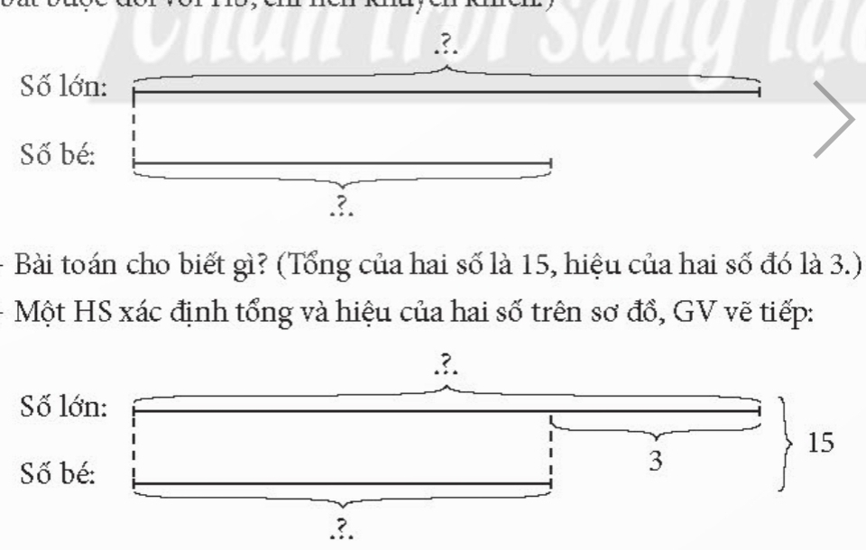  + Bài toán cho biết gì ?  + GV yêu cầu HS lên xác định tổng và hiệu của hai số trên sơ đồ  - GV vẽ tiếp  - GV dẫn dắt giúp HS nhận ra cách làm:  * Cách 1:  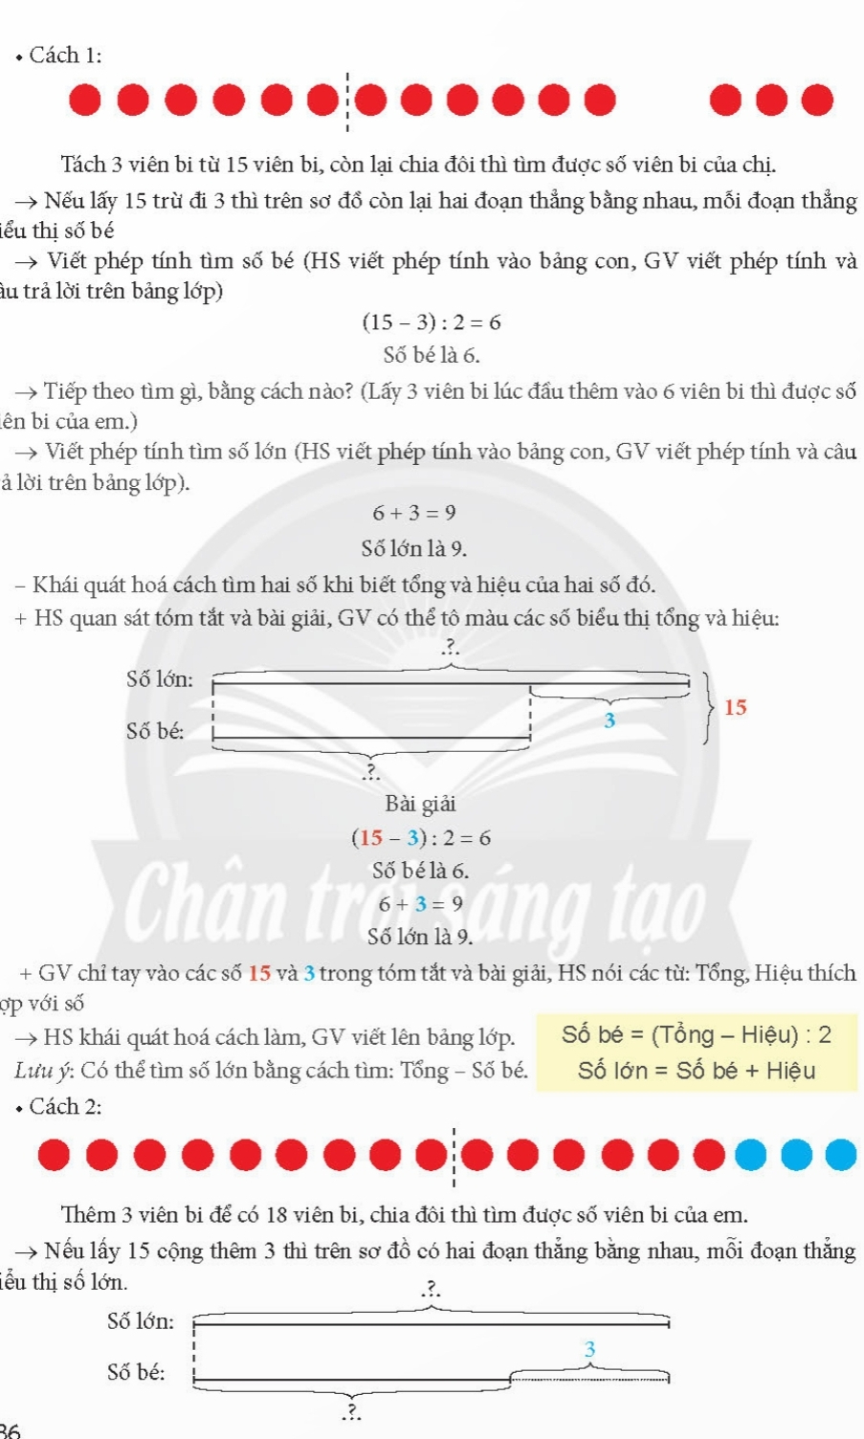  Tách 3 viên bi từ 15 viên bi, còn lại chia đôi số viên bi của chị  Nếu lấu 15 trừ đi 3 thì trên sơ đồ còn lại hai đoạn thẳng bằng nhau, mỗi đoạn thẳng biểu thị số bé  GV mời viết phép tính tìm số bé vào bảng con  Tiếp theo tìm gì ? bằng cách nào ?  GV mời viết phép tính vào bảng con  - GV khái quát hoá cách tìm hai số khi biết tổng và hiệu của hai số đó  Bài giải  Số bé là:  (15 – 3) : 2 = 6  Số lớn là:  6 + 3 = 9  Đáp số: Số lớn: 9  Số bé : 6  - GV chỉ tay vào các số 15 và 3 trong tóm tắt và bài giải  - GV mời Hs khái quát cách làm  GV viết lên bảng lớp  * Cách 2:  Thêm 3 viên bi để có 18 viên bi, chia đôi thì tìm được số viên bi của em  Nếu lấy 15 cộng thêm 3 thì trên sơ đồ có hai đoạn thẳng bằng nhau, mỗi đoạn thẳng biểu thị số lớn  - GV mời Hs viết phép tính tìm số lớn vào bảng con  Tiếp theo tìm gì ? bằng cách nào ?  Viết phép tính tìm số bé  - GV khái quát hoá cách tìm hai số khi biết tổng và hiệu của hai số đó  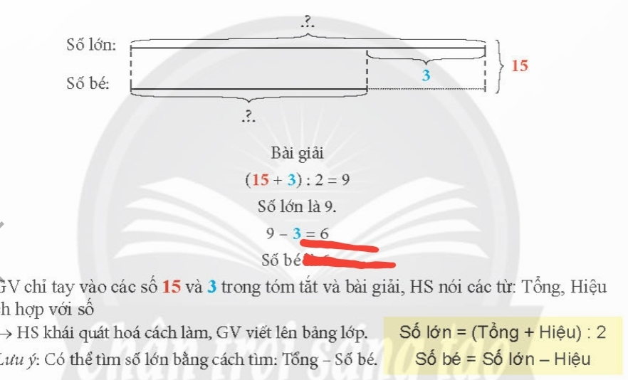  Bài giải  Số lớn là:  (15 + 3) : 2 = 9  Số bé là:  9 - 3 = 6  Đáp số: Số lớn: 9  Số bé : 6  - GV chỉ tay vào các số 15 và 3 trong tóm tắt và bài giải  - GV mời Hs khái quát cách làm  GV viết lên bảng lớp  * Lưu ý: Có thể tìm số lớn bằng cách tìm: Tổng – Số bé | - 1 Hs đọc đề bài  + Hỏi mỗi người có bao nhiêu viên bi ?  + Cả hai chị em có 15 viên bi  + Tổng  + Hiệu  - Hs chú ý lắng nghe, nhắc lại  - GV chú ý theo dõi  + Tìm hai số đó ?  + Tổng của hai số là 15, hiệu của hai số đó là 3  + 1 HS lên xác định tổng và hiệu của hai số  - Lắng nghe rút kinh nghiệm.  - HS viết phép tính vào bảng con  (15 – 3) : 2 = 6  Số bé là 6.  + Lấy 3 viên bi lúc đầu thêm vào 6 viên bi thì được số viên bi của em  - HS viết phép tính vào bảng con  6 + 3 = 9  Số lớn là 9.  - HS quan sát tóm tắt và bài giải  - HS nói các từ: Tổng, Hiệu  - HS nêu  - Hs viết phép tính vào bảng con  (15 + 3) : 2 = 9  Số lớn là 9  + Lấy 9 viên bi bớt đi 3 viên bi thì được số viên bi của chị  - Hs viết phép tính vào bảng con  9 - 3 = 6  Số bé là 6  - HS quan sát tóm tắt và bài giải  - HS nói các từ: Tổng, Hiệu  - HS nêu
 | 3. Thực hành:
 | Bài 1. Tìm hai số khi biết tổng và hiệu của hái số đó  - GV mời 1 HS đọc yêu cầu bài.  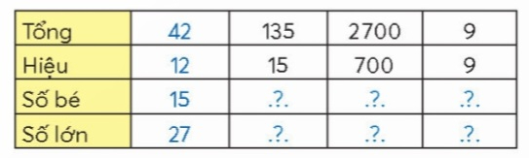  - GV mời HS quan sát và phân tích mẫu  15 + 27 = 42  27 – 15 = 12  Mỗi cột là một câu: Biết tổng và hiệu, tìm hai số  - GV mời cả lớp làm việc theo nhóm, làm bài tập vào phiếu bài tập  - GV mời các nhóm trình bày, nói lại cách làm và cách thử  - GV nhận xét, tuyên dương.  Bài 2. Bài toán  - GV mời HS đọc kĩ đề bài ( nhóm đôi), nói ngắn gọn bài toán  - Gv phân tích đề cùng Hs:  + Bài toán cho biết gì ?  + Bài toán hỏi gì ?  + Số nào thể hiện tổng, số nào thể hiện hiệu, số bạn gái là số lớn hay số bé ?  - GV mời cả lớp làm việc cá nhân, làm bài tập vào vở.  - Mời 1 số HS trình bày bài làm  - GV sửa bài, khuyến khích HS giải thích cách làm  - GV nhận xét chung, tuyên dương. | - 1 HS đọc yêu cầu bài 1.  - Quan sát và phân tích mẫu cùng Gv  - Các nhóm thực hiện từng phép tính vào phiếu bài tập  - Các nhóm trình bày kết quả, các nhóm khác nhận xét  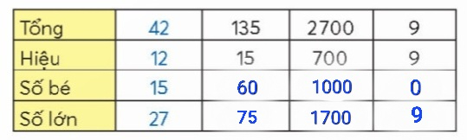  - HS lắng nghe, rút kinh nghiệm.  - 1 HS đọc đề bài: Có 35 bạn. Số bạn gái nhiều hơn số bạn trai là 1 bạn. Hỏi có bao nhiêu bạn gái, bao nhiêu bạn trai ?  - Hs phân tích đề cùng Gv  + biết tổng và hiệu  + tìm số bạn trai và số bạn gái  + Số bạn trai số bé  Số bạn gái số lớn  35 bạn Tổng  1 bạn Hiệu  - HS làm bài vào vở  Bài giải  Số bạn trai lớp 4A có là:  (35 – 1) : 2 = 17 (bạn)  Số bạn gái lớp 4A có là:  17 + 1 = 18 ( bạn)  Đáp số: Bạn trai: 17 bạn  Bạn gái: 18 bạn  - Lắng nghe rút kinh nghiệm.
5’ | 3. Hoạt động nối tiếp.
 | - GV tổ chức vận dụng bằng các hình thức như trò chơi thi đua  + GV phổ biến luận chơi, cách chơi  + GV chuẩn bị sẵn các bảng phụ  + Mời lớp chia thành các nhóm 4 HS , các nhóm nhận bảng, thi đua làm bài. Nhóm nào xong trước và đúng sẽ được thưởng.  Bài toán: Tuổi bố và tuổi con cộng lại được 58. Bố hơn con 38 tuổi. Hỏi bố bao nhiêu tuổi, con bao nhiêu tuổi ?  - Nhận xét, tuyên dương | - HS tham gia để vận dụng kiến thức đã học vào thực tiễn.  - HS lắng nghe.  - Các nhóm tham gia chơi  - HS lắng nghe, rút kinh nghiệm.
IV. ĐIỀU CHỈNH SAU BÀI DẠY:
............................................................................................................................................................
............................................................................................................................................................
............................................................................................................................................................

